Evaluación Continua N°3

Nombres y apellidos: Aldo Pizarro Espinoza

Fecha: 20/03/2024

1. Crear un programa en Python para binarizar la siguiente imagen

1. Crear un programa en Python para binarizar las monedas y eliminar todo el ruido presente

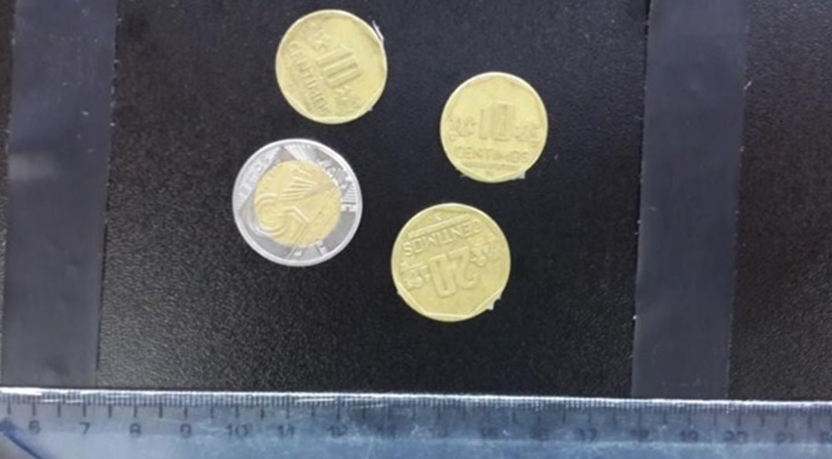

1. Crear un programa en Python para reconocer un objeto, encerrarlo en rectángulo y hallar las coordenadas de su centro de masa
2. Crear un programa en Python para binarizar para reconocer el limón, encerrar al limón en un rectángulo y hallar las coordenadas del centro de masa

RESOLUCION

1.

Código

Evidencia

2.

Código

Evidencia

3.

Código

Evidencia

4.

Código

Evidencia

